İf kullanım şekilleri

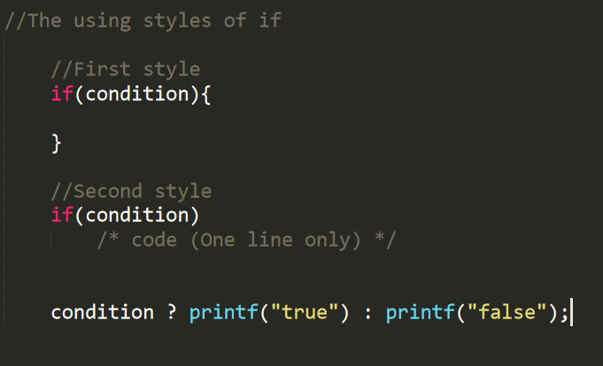

Switch Case Kullanımı

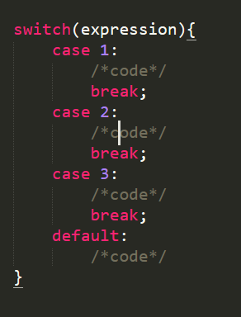

1. Girilen ayın numarasına göre ayın kaç çektiğini yazdıran program (Switch Case ile) (ex1.cpp)
2. Girilen nota göre harf karşılığını yazan program(Switch Case ile) (ex2.cpp)